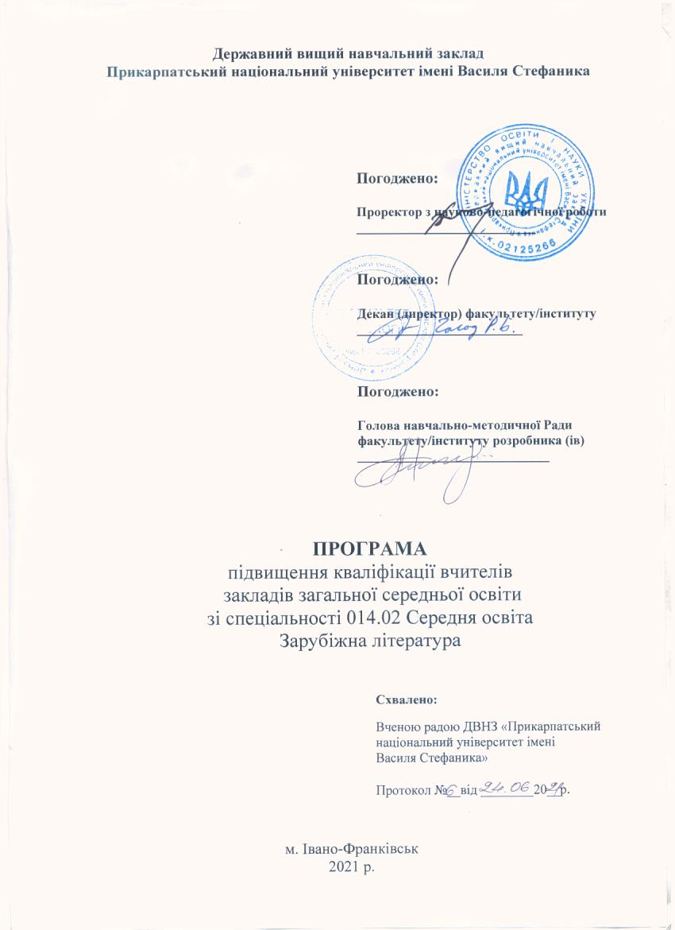
Програма підвищення кваліфікації
педагогічних (науково-педагогічних) працівників закладів
загальної середньої освіти
,
Розробник / розробники (контактні дані):
кафедра світової літераутри і порівняльного літературознавства (тел.)

Найменування програми Програма підвищення кваліфікації вчителів зарубіжної літератури

Мета: підвищити рівень компетентності вчителів зарубіжної літератури

Зміст: Навчальні модулі для конструювання освітньої програми

№ | Назва модуля | Кількість годин у модулях
1. | Модуль 1. Психолого-педагогічні передумови реалізації професійних спроможностей вчителя ЗЛ  1.Цифрові засоби навчання у роботі вчителя-словесника.  2.Інноваційні педагогічні технологіїтаїхнє використання на уроці літератури  3. Ігрові технології на уроці літератури  4. Психологічні виклики та шляхи їх подолання  Контрольна робота | 30
2. | Модуль 2. Літературознавча складова компетенційної підготовки вчителя-словесника  - Методологічні застереження вивчення літературного твору в сучасній школі  - Зарубіжна література ХХ ст. : текст і контекст  - Героїчний епос як початковий етап розвитку літератури: Риси героїчного епосу в «Іліаді» Гомера  - Рецепція України в текстовій спадщині Західної Європи  - Інтермедіальність у літературі  - Модерн і сецесія: європейський і слов'янський мистецький дискурс  - Контрольна робота | 30
3. | Модуль 3. Творчість письменника: сучасні дослідження  - Відгомін класики в сучасному постмодерністському романі (на матеріалі романів Дж. Фаулза)  - Наукова фантастика і фентезі у сучасній літературі (на прикладі творів С.Лема)" «Соляріс» і А.Сапковського «Відьмак»)  - Підліткова проблематика на тлі детективної оповіді (на прикладі роману Й. Ягелло «Кава з кардамоном»)  - Психологізм прози Д. Кіза  - Досвід застосування методу практичної критики: нове прочитання «Одіссеї» Гомера  - Контрольна робота | 30
4. | Модуль 4. Інноваційні методичні інструменти викладання зарубіжної літератури  - Можливості візуалізації на уроках зарубіжної літератури  - Ментальні карти та їх можливості у контексті викладання літератури  - Настільні ігри : можливості та доцільність використання  - Творчі завдання у роботі вчителя  - Методичні інструменти скрапбукінг та лепбук у роботі вчителя  - Контрольна робота. | 30
5. | Модуль 5. Педагогічні освітні технології у площині викладання предмета  - .Розвиток критичного мислення на уроках зарубіжної літератури  - Технології проектного навчання на уроках зарубіжної літератури  - Ігрові технології у роботі вчителя  - Технології проблемного навчання  - Контрольна робота. | 30

Обсяг (тривалість), що встановлюється в годинах та / або в кредитах ЄКТС: 5 кредитів ЄКТС (150 годин)

Форма / форми підвищення кваліфікації: Очна, дистанційна відповідно до формату курсів і робочого навчального плану.

Перелік компетентностей, що вдосконалюватимуться / набуватимуться (загальні, фахові):
Фахові: – здатність планувати і здійснювати освітню діяльність; здатність проводити педагогічні дослідження; здатність узагальнити власний педагогічний досвід; здатність оцінити результати власної діяльності; здатність формувати у школярів ключові та предметні компетентності; здатність розвивати професійні компетентності.

Розподіл годин за видами діяльності:
Назви змістових модулів на навчальних тем | Кількість годин
 | Лекції | Практичні /  Семінарські /  Лабораторні  заняття | Самостійна робота | Контрольна робота | Всього кредитів /  годин
Модуль 1. Психолого-педагогічні передумови реалізації професійних спроможностей вчителя ЗЛ | 14 | 8 | 6 | 2 | 1/ 30
Модуль 2. Літературознавча складова компетенційної підготовки вчителя-словесника | 18 | 2 | 8 | 2 | 1/30
Модуль 3. Творчість письменника: сучасні дослідження | 14 | 6 | 8 | 2 | 1/30
Модуль 4. Інноваційні методичні інструменти викладання зарубіжної літератури | 9 | 11 | 8 | 2 | 1/30
Модуль 5. Педагогічні освітні технології у площині викладання предмета | 8 | 12 | 8 | 2 | 1/30

Особа / особи, які виконують програму: освіта, категорія, науковий ступінь, педагогічне / вчене звання, досвід роботи: доц. Т.М. Ткачук, доц. І.М. Спатар, А.М. Мартинець, доцюІ.В.Девдюк, проф. І.В.Козлик, доц.Л.С.Пілецька, проф.О.Б.Будник, доц.Л.М. Прокопів

Терміни виконання програми: з вересня 2021, відповідно до плану-графіку

Очікувані результати навчання: підвищення рівня професійної компетентності вчителя зарубіжної літератури

Вартість програми: встановлюється планово-фінансовим відділом університету
За попередніми розрахунками : в групах до 21 особи учасників - 1000 грн.від кожного слухача курсів за 1 кредит; якщо ж у групі 21 і більше осіб - 870 грн. за 1 кредит від кожного слухача.

Графік навчального процесу: відповідно до плану графіка

Мінімальна та максимальна кількість осіб у групі:
мінімальна кількість – 10 осіб; максимальна – 25 осіб

Академічні, професійні можливості за результатами опанування програмою: отримання свідоцтва підвищення кваліфікації (30 годин, 1 ЄКТС)

Можливість надання подальшої підтримки чи супроводу: Викладачі курсу в форматі листування (email) допоможуть і будуть супроводжувати при формуванні навчального матеріалу.

Додаткові послуги (організація трансферу, перелік можливих послуг для осіб з інвалідністю): за зверненням.

Документ, що видається за результатами підвищення кваліфікації: свідоцтво

Розробник / розробники (посада, наукова ступінь, вчене звання ПІБ) кандидат педагогічних наук, доц. А.М. Мартинець.

